Groupe : AMASKANE Mehdi

GUELLOUZ Moudhafer

PROJET DAB

1. Environnement de travail

* Outils de développement :

**Eclipse** (version Eclipse Luna) : est un projet, décliné et organisé en un ensemble de sous-projets de développements logiciels, de la Fondation Eclipse visant à développer un environnement de production de logiciels libre qui soit extensible, universel et polyvalent, en s'appuyant principalement sur Java.

Son objectif est de produire et fournir des outils pour la réalisation de logiciels, englobant les activités de programmation (notamment environnement de développement intégré et Frameworks) mais aussi d'AGL recouvrant modélisation, conception, testing, gestion de configuration, reporting… Son EDI, partie intégrante du projet, vise notamment à supporter tout langage de programmation à l'instar de Microsoft Visual Studio.

Bien qu'Eclipse ait d'abord été conçu uniquement pour produire des environnements de développement, les utilisateurs et contributeurs se sont rapidement mis à réutiliser ses briques logicielles pour des applications clientes classiques. Cela a conduit à une extension du périmètre initial d'Eclipse à toute production de logiciel : c'est l'apparition du framework Eclipse RCP en 2004.

Figurant parmi les grandes réussites de l'Open source, Eclipse est devenu un standard du marché des logiciels de développement, intégré par de grands éditeurs logiciels et sociétés de services. Les logiciels commerciaux *Lotus Notes 8*, *IBM Lotus Symphony* ou WebSphere *Studio Application Developer* sont notamment basés sur Eclipse.

**JavaFX** (scène Builder) est une technologie créée par Sun Microsystems qui appartient désormais à Oracle, suite au rachat de Sun Microsystems par Oracle le 20 avril 2009.

Avec l'apparition de Java 8 en mars 2014, JavaFX devient l'outil de création d'interface graphique ('GUI toolkit') officiel du langage Java, pour toutes les sortes d'application (applications mobiles, applications sur poste de travail, applications Web...), le développement de son prédécesseur Swing étant abandonné (sauf pour les corrections de beugues).

JavaFX est désormais une pure API Java (le langage de script spécifique qui a été un temps associé à JavaFX est maintenant abandonné).

JavaFX contient des outils très divers, notamment pour les médias audio et vidéo, le graphisme 2D et 3D, la programmation Web, la programmation multi-fils etc.

Le SDK de JavaFX étant désormais intégré au JDK standard Java SE, il n'y a pas besoin de réaliser d'installation spécifique pour JavaFX.

Des projets libres complètent JavaFX en fournissant des composants de haute qualité absents de JavaFX proprement dit, voir par exemple : JFXtras et ControlsFX.

1. Conception et Scénario
2. **Page d’accueil :** C’est la page du démarrage de l’exécution du projet, qui contient un bouton commencer, dès qu’on clique, il nous renvoi à la page insertion de la carte

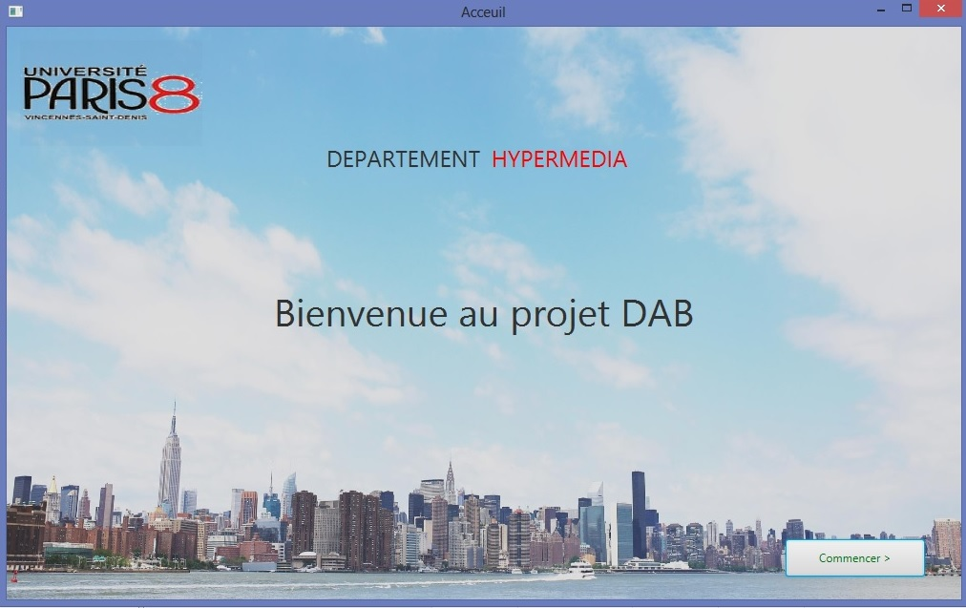

1. **Page insertion de la carte** : Lors d’une clique sur « commencer » on se redirige vers la page d’insertion de la carte.

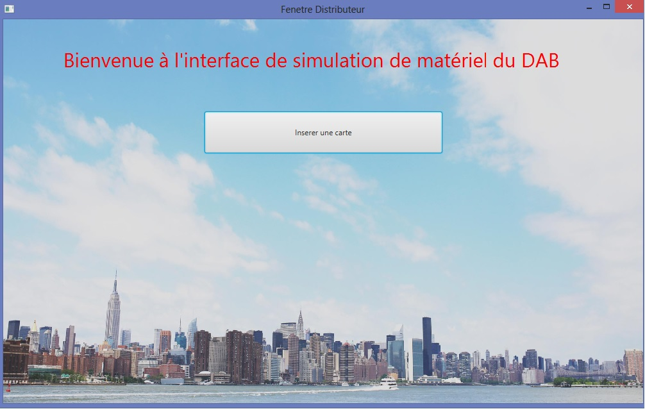

1. **OPERATIONS :** C’est la page principale du distributeur, avec les choix des opérations qu’on pourra faire.

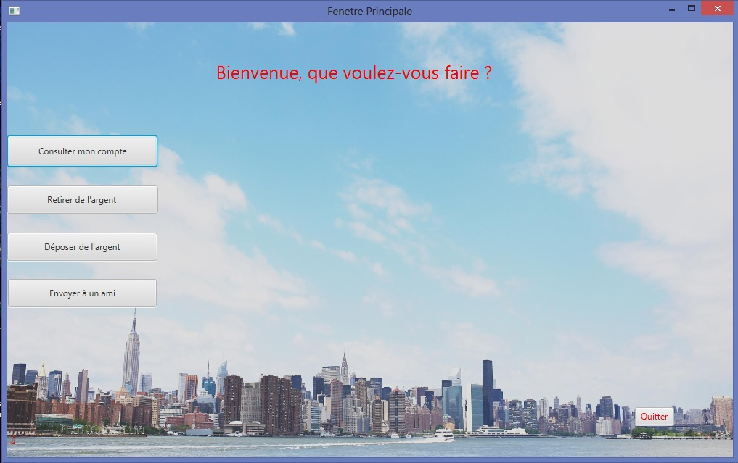

* Consulter compte : Lors d’une clique sur le bouton consulter mon compte, ça nous affiche le message « votre solde est » poursuivie par un chiffre aléatoirement choisie dans un intervalle qui a était déterminé à l’avance (entre 20 et 100)

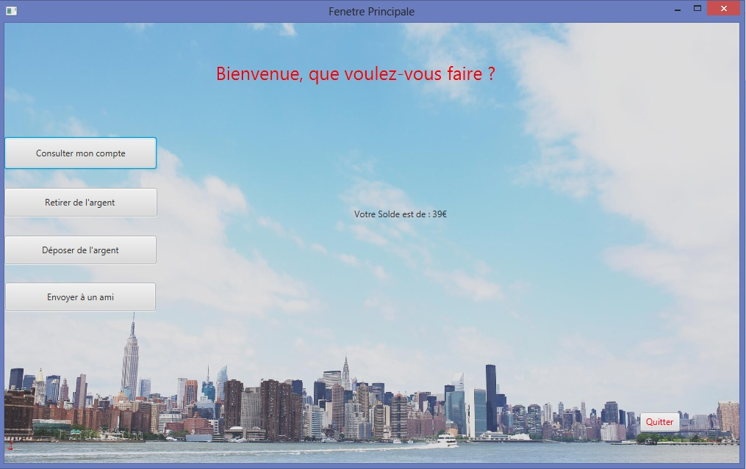

* Retrait : Lors du clique sur le bouton « retirer de l’argent », ça nous affiche un message demandant la somme à retirer avec des choix bien déterminés à l’avance qui se manifestent par les boutons 5€, 10€, 20€ et 30€. Ainsi, lors du clique sur l’une des sommes, on aura la nouvelle valeur du solde après l’opération du déduction

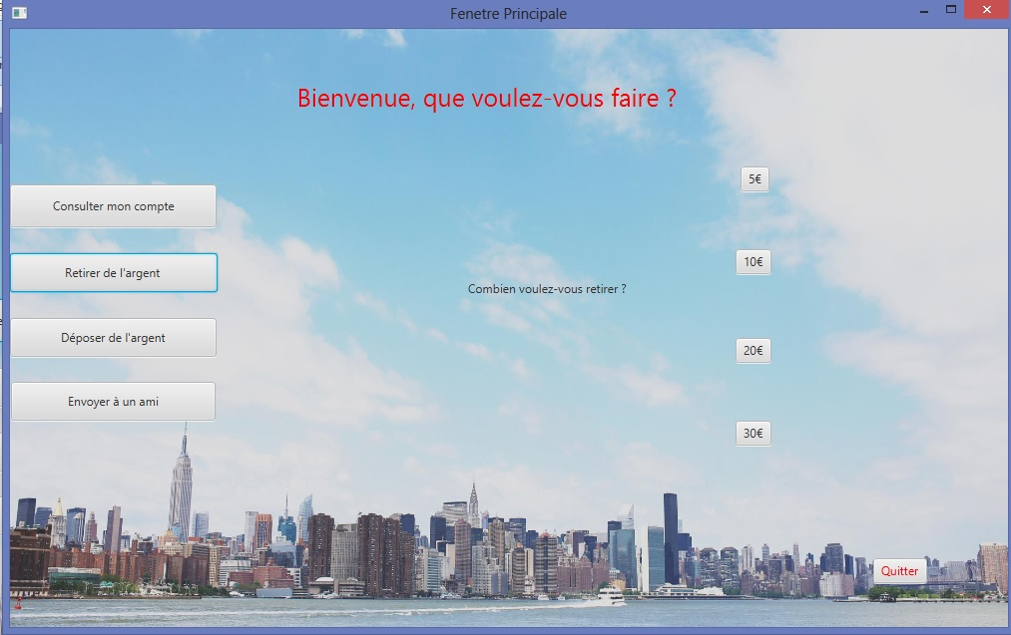

* Dépôt : Lors de la clique sur le bouton « déposer de l’argent », on aura le message «  combien voulez vous déposer » avec les mêmes propositions de sommes à déposer, et le même message de la nouvelle valeur du compte après le rajout de la somme choisie.

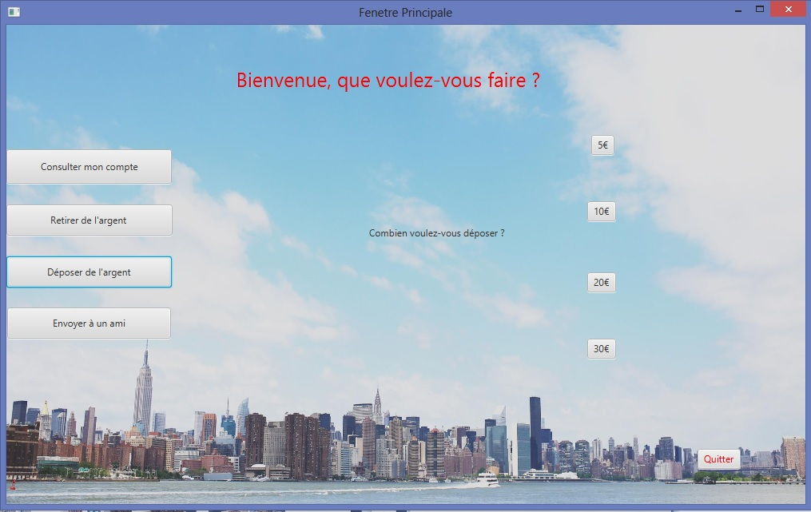

* Echange

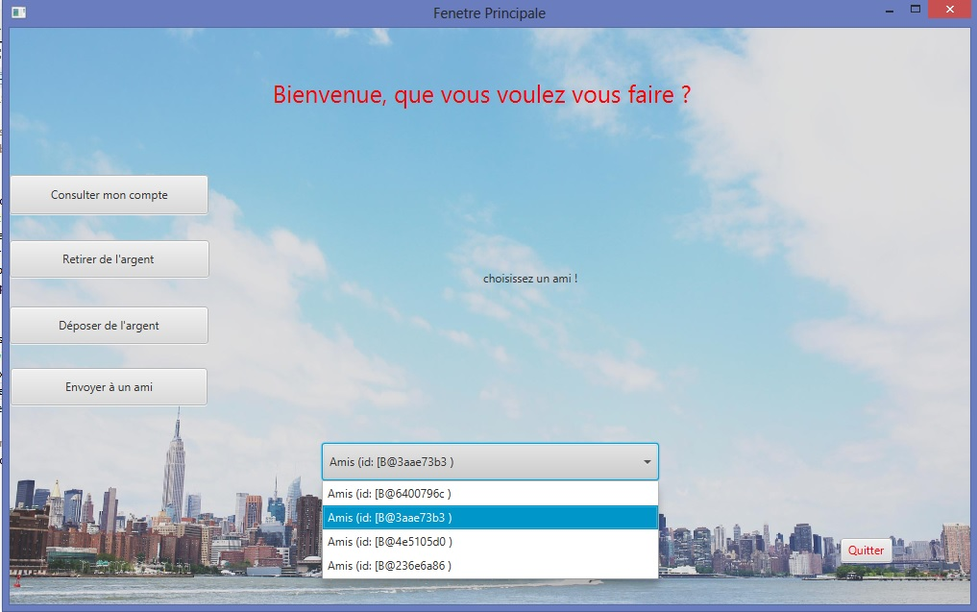

Pour cette opération, l’utilisateur choisit la personne connectée qu’il voudra lui envoyer de l’argent, après le choix, il devra choisir la somme à transférer comme suit :

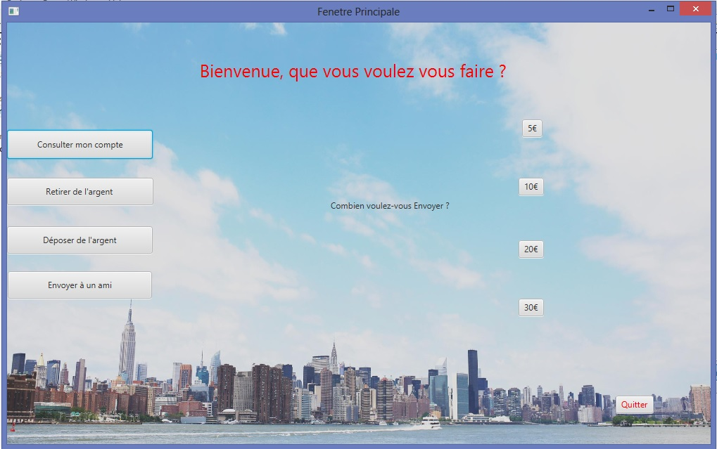

Lors du choix, on aura la nouvelle valeur du solde après le débit de la somme transférée.

1. **Page retirer la carte** : Lors de la clique sur le bouton « quitter » présent toujours dans les pages précédentes (consultation, retrait, dépôt, échange) on se redirige sur cette page de retrait de la carte. L’opération du retrait de la carte se fait par une clique aussi qui nous renvoi à la dernière page.

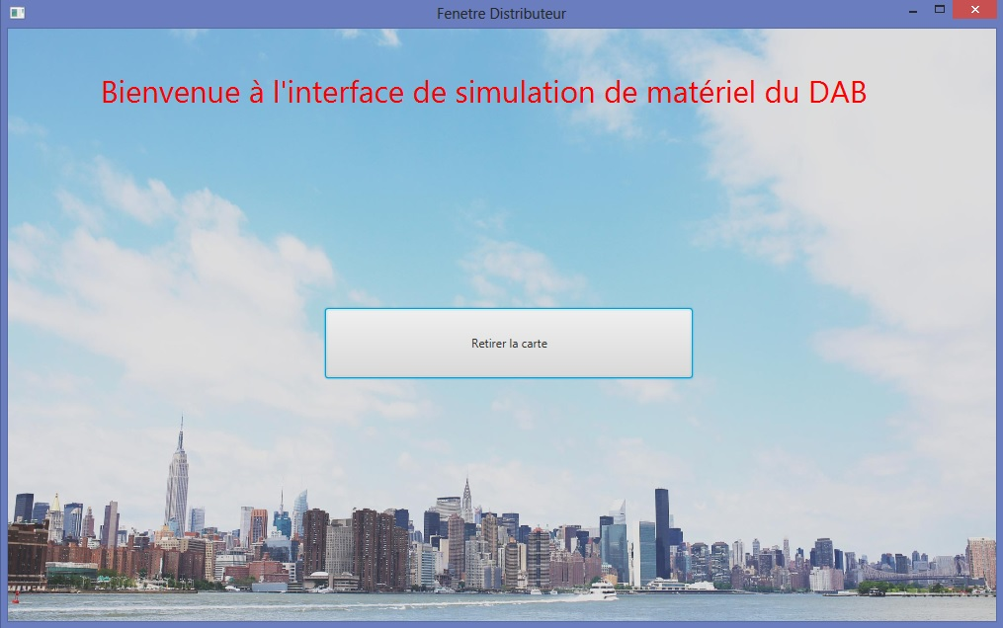

1. **Quitter opérations** : C’est l’interface finale. Lors du clique sur le bouton quitter, l’interface d’exécution se ferme complètement.

